ŘEDITELSTVÍ SILNIC A DÁLNIC ČR
OBJEDNÁVKA č. 15PU-001062
RS č. 15PU-000968

OBJEDNATEL | ZHOTOVITEL
Ředitelství silnic a dálnic ČR | Správa a údržba silnic Zlínska, s. r. o.
Na Pankráci 56 | K Majáku 5001
145 05 Praha | 761 23 Zlín
Zastoupený: | Zastoupený:
Správou Zlín | Ing. Jaroslavem Horáčkem,
Fugnerovo nábřeží 5476  760 01 Zlín | jednatelem společnosti
ředitel Správy Zlín: Ing. Karel Chudárek
ve věcech obchodních: Ing. Marek Bednář
ve věcech technických: Marek Pavlík
Bankovní spojení: KB a. s. Praha | Bankovní spojení: KB a. s. Zlín
Číslo účtu: 51-1422200277/0100 | Číslo účtu: 86-2254640277/0100
IČ: 65993390 | IČ: 26913453
DIČ: CZ65993390 | DIČ: CZ26913453
 | Registrován u: KS v Brně
 | Spisová značka: oddíl C, vložka 44640
Na základě uzavřené rámcové smlouvy u Vás objednáváme zhotovení níže uvedeného díla za následujících podmínek:
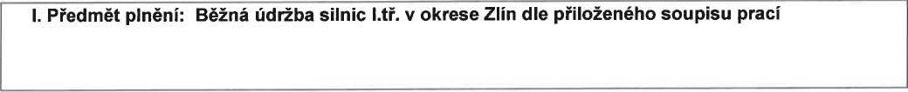
II. DOBA PLNĚNI
Od 30.10.2015 - do 31.12.2015
III. CENA
Cena díla je stanovena dle uzavřené rámcové smlouvy - 2 133 550,00 Kč

VII. ZÁVĚREČNÁ USTANOVENÍ
Tato objednávka zavazuje dodavatele i objednatele ke splnění závazků na základě uzavřené rámcové smlouvy.
ve Zlíně dne: 30.10.2015
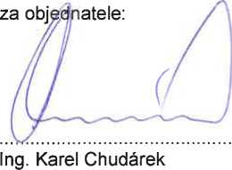
ředitel ŘSD ČR, Správy Zlín
ve Zlíně dne: 30.10.2015 za zhotovitele:
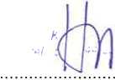
Ing. Jaroslav Horáček jednatel společnosti

